Примерный алгоритм регистрации заявлений в электронном виде в 1 класс (2022/2023уч.год) на Портале образовательных услуг Свердловской области (Материалы носят рекомендательный характер)
Зарегистрировать заявление в 1 класс для обучения в 2022/2023учебном году можно, перейдя на Портал образовательных услуг Свердловской области – https://edu.egov66.ru или через «Единый портал государственных и муниципальных услуг» http://www.gosuslugi.ru
!!! Рекомендуем заходить напрямую по ссылке на Портал - https://edu.egov66.ru
Выбрать команду (кнопку): «Регистрация заявлений».
Внимание! Данная услуга гарантированно работает в двух последних версиях браузеров Google Chrome, Firefox, Internet Explorer, Safari, Яндекс.
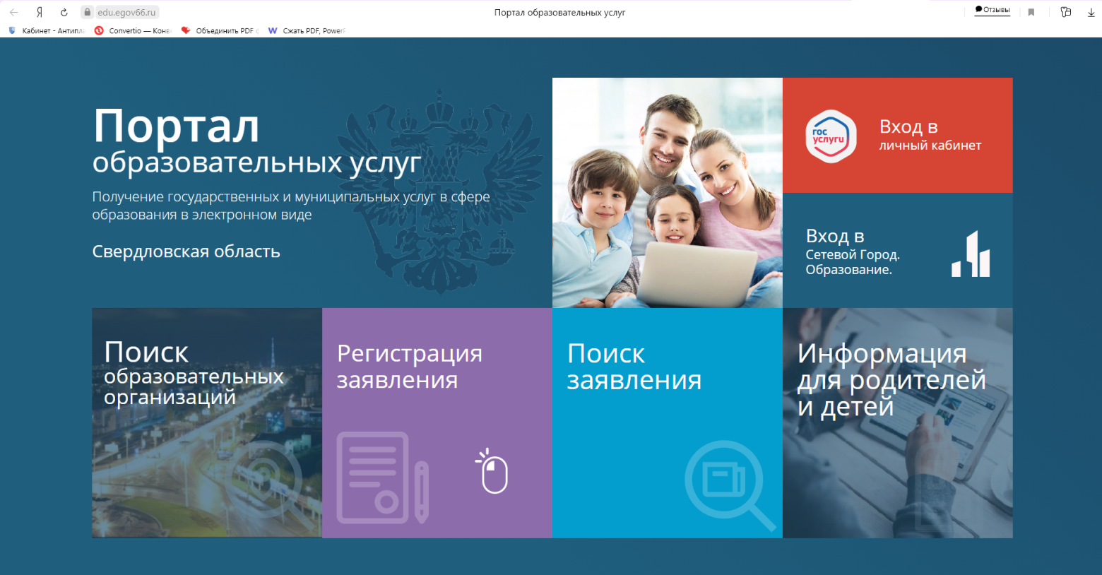
Выбрать команду (кнопку): «Регистрация заявлений в 1-ый класс будущего учебного года»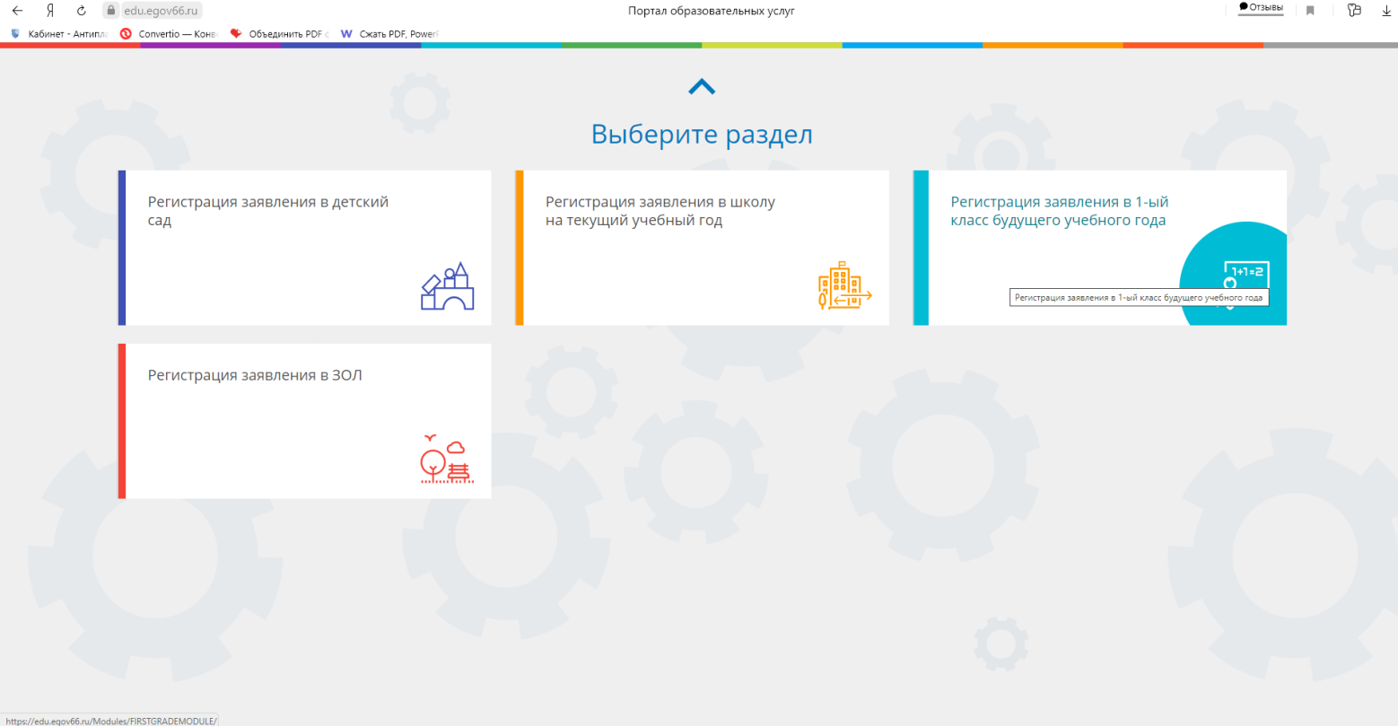

Выбрать муниципалитет – Верхнесалдинский ГО
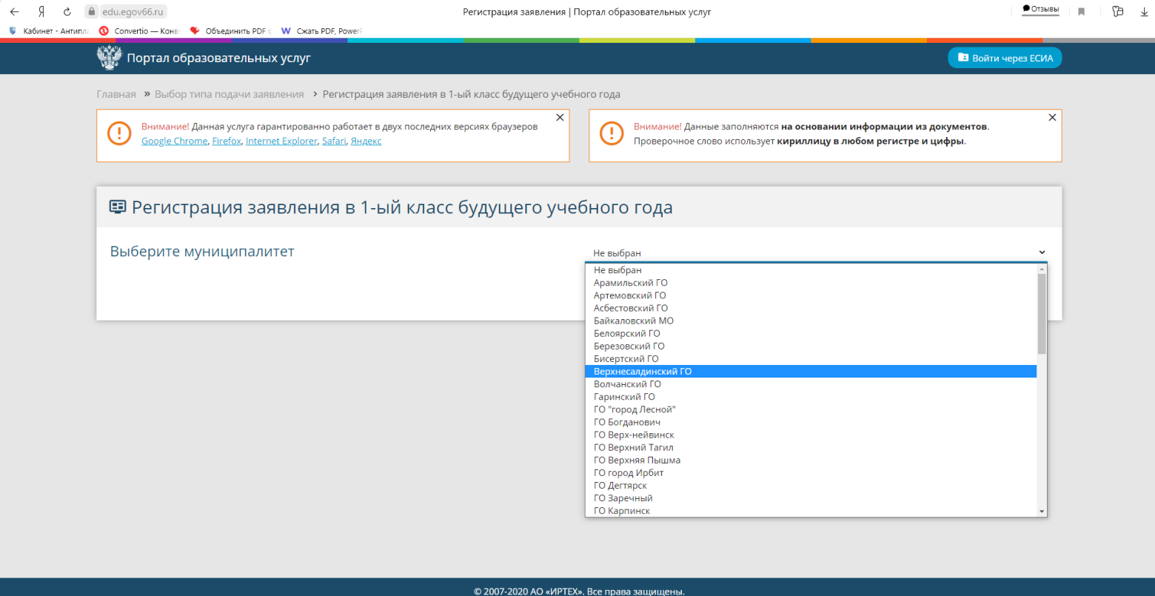

Напоминаем, перед началом приема заявлений до 01.04.2022 года на Портале выводится подобное сообщение:

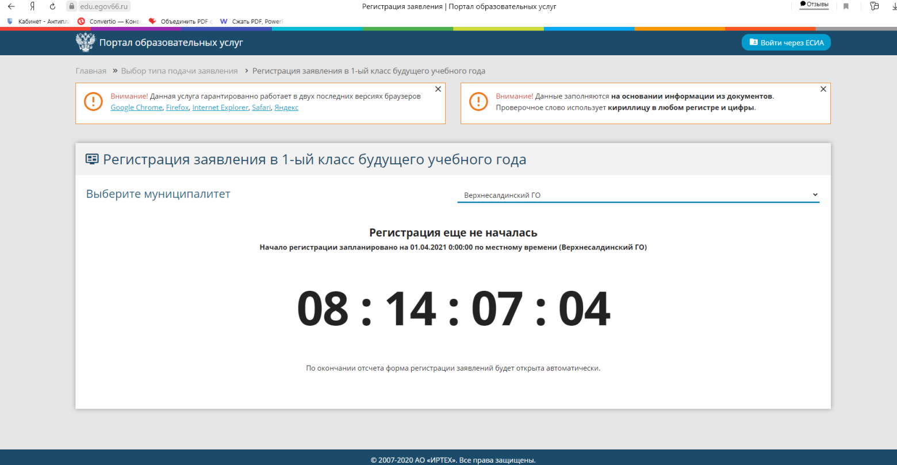
Заполнить форму регистрации заявления!
Пройти процесс регистрации по шагам
Шаг 1 – Ввод данных заявителя
Примечание:
данные паспорта переписать с паспорта без ошибок и сокращений
* Законный представитель – родитель или опекун.
Лицо, действующее от имени законного представителя (на основании нотариальной доверенности)

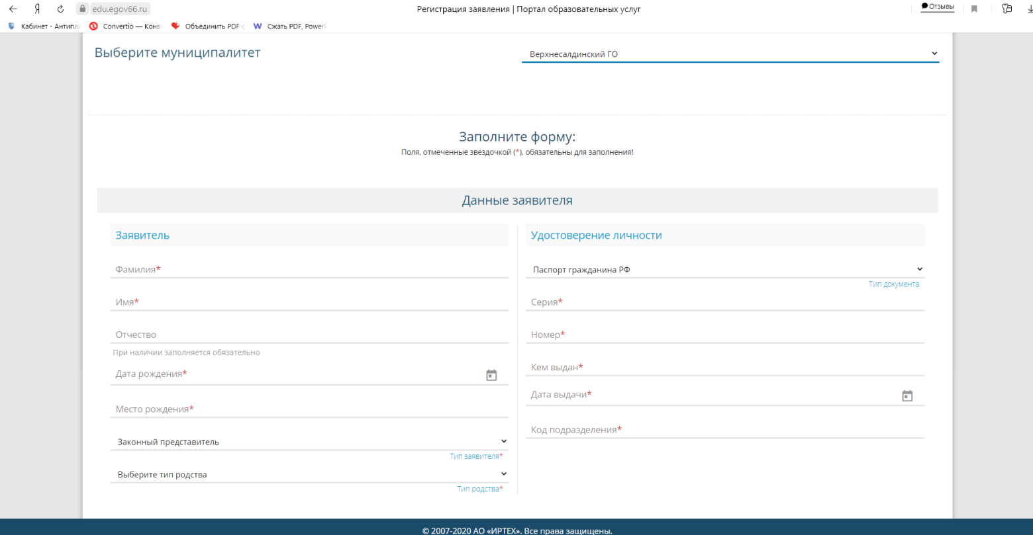
Шаг 2 – Ввод данных ребенка
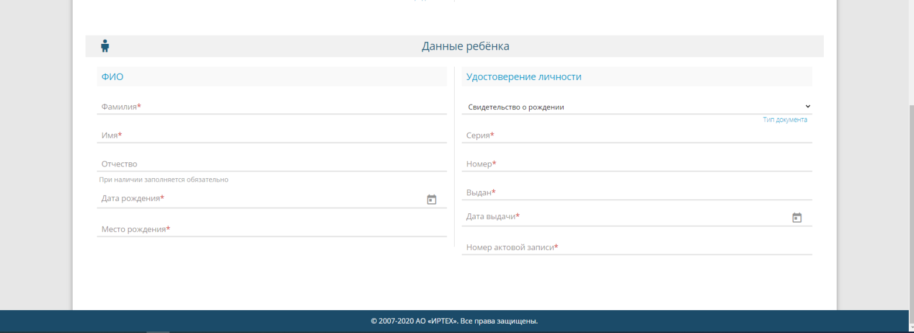
Примечания: - данные свидетельства о рождении переписать с документа без ошибок. Римские цифры вводим заглавными буквами английского алфавита.
- если адрес регистрации совпадает с адресом проживания, при нажатии соответствующей кнопки, поля справа заполняются автоматически
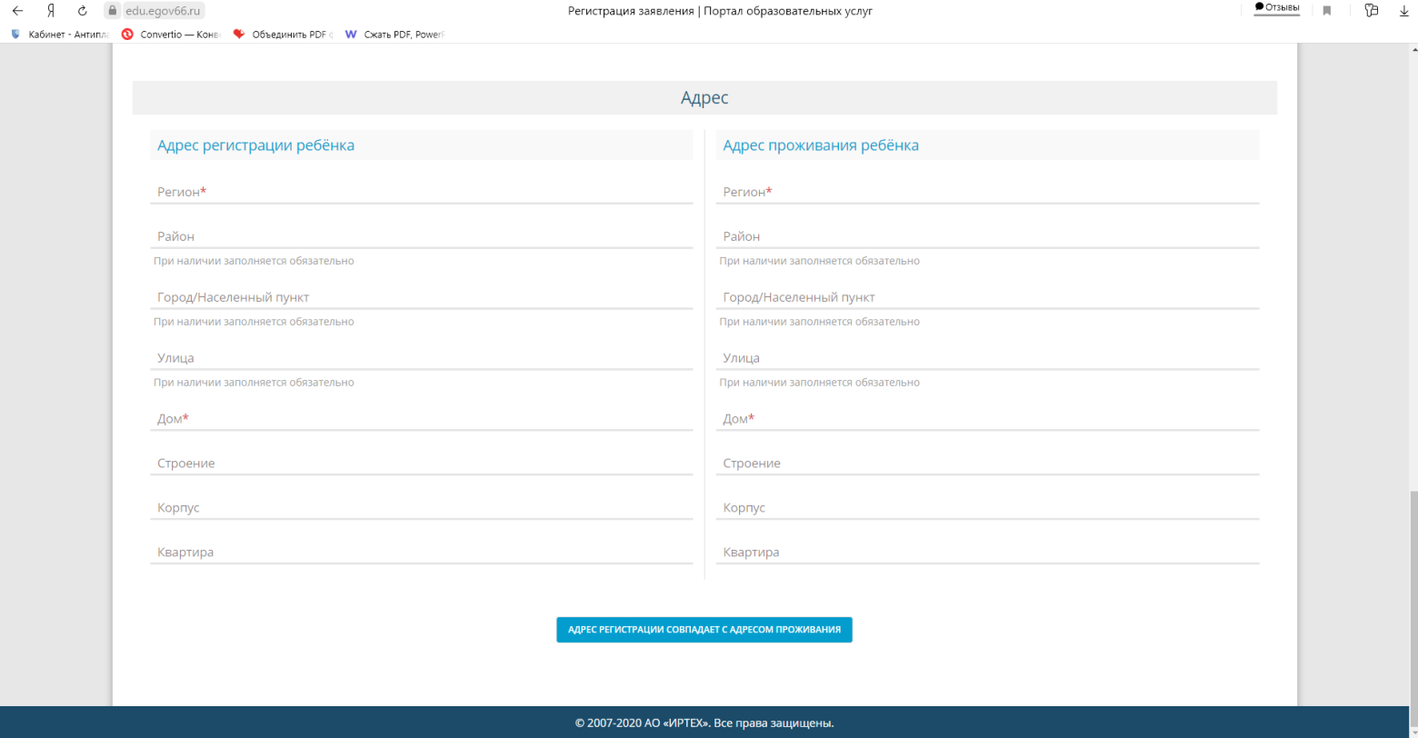

Указываем контактные данные:

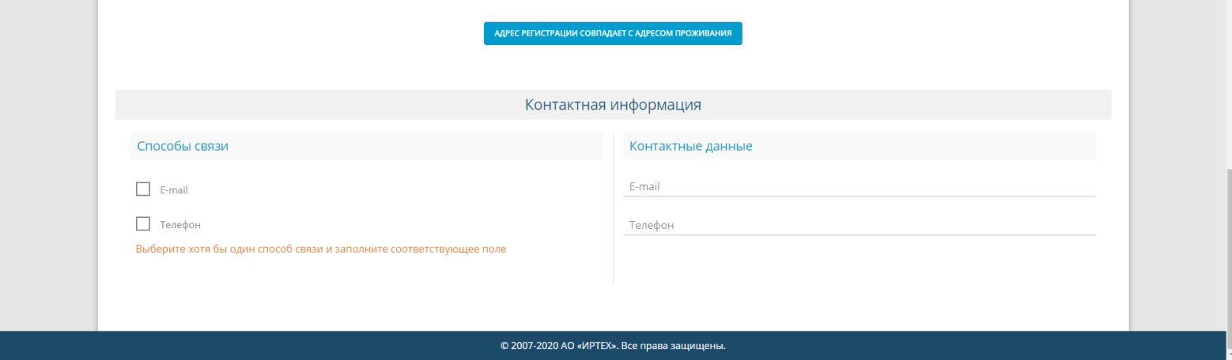
Примечание:
- рекомендуем указать адрес электронной почты, в этом случае Вы мгновенно будете получать все уведомления об обработке заявления на указанный адрес.
Если есть льгота – ставим галочку (указываем в открывшемся окошке – название документа, подтверждающего льготу и его номер)

Шаг 3 – Выбор желаемого образовательного учреждения
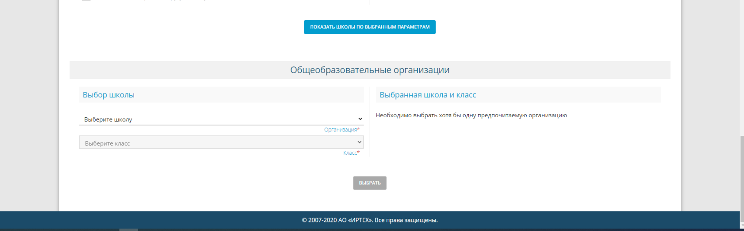
Выбираем команду «Показать школы по выбранным параметрам»
Появляется список всех школ города:
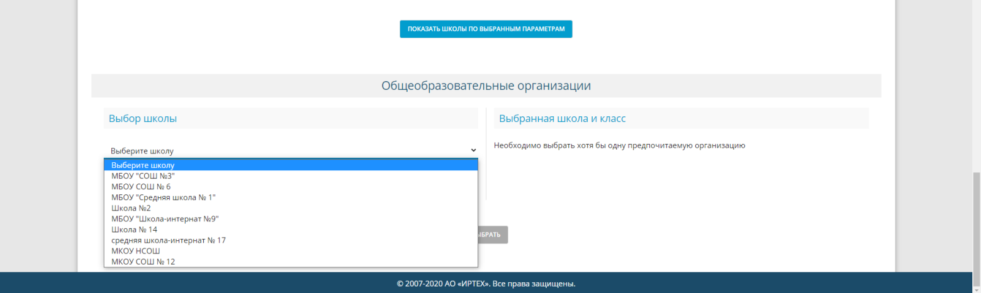
Выбираем, школу и класс – 1
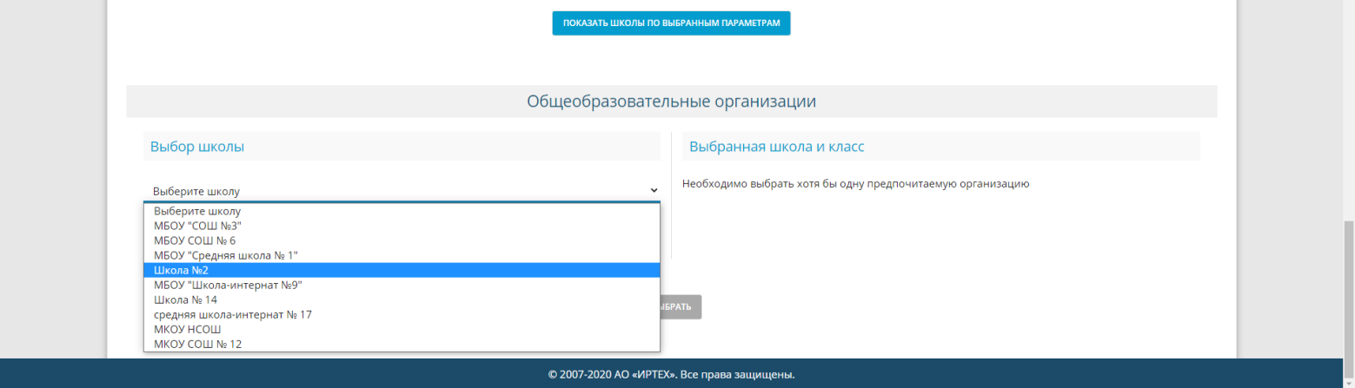

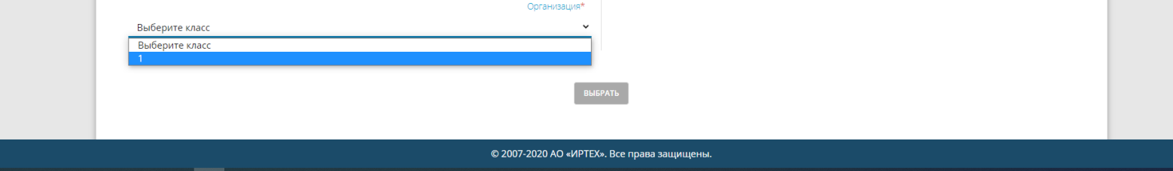

Подтверждаем согласие на обработку персональных данных, вводим и подтверждаем проверочное слово.
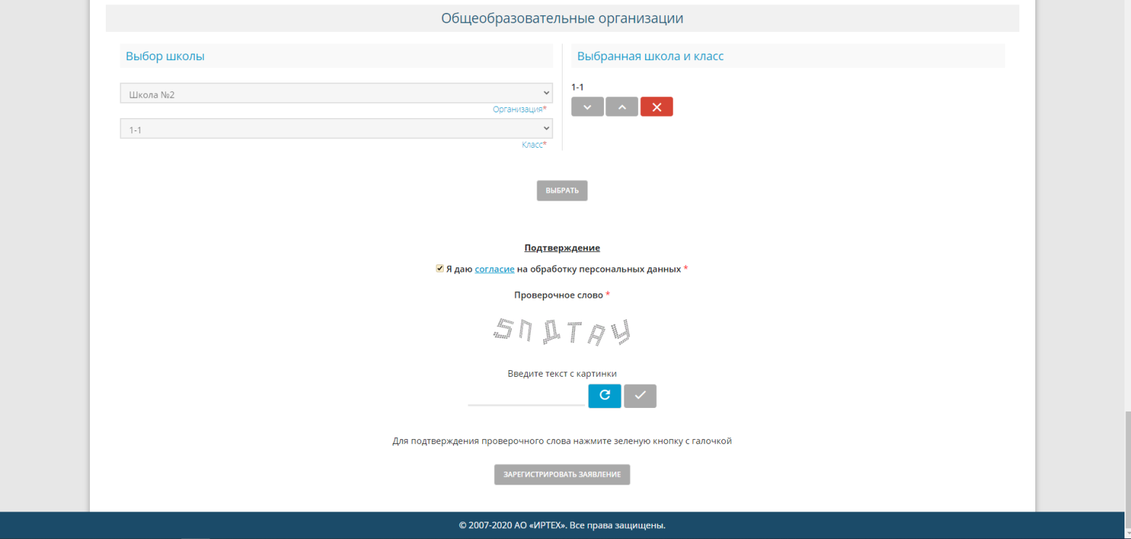

Подаем команду «Зарегистрировать заявление».
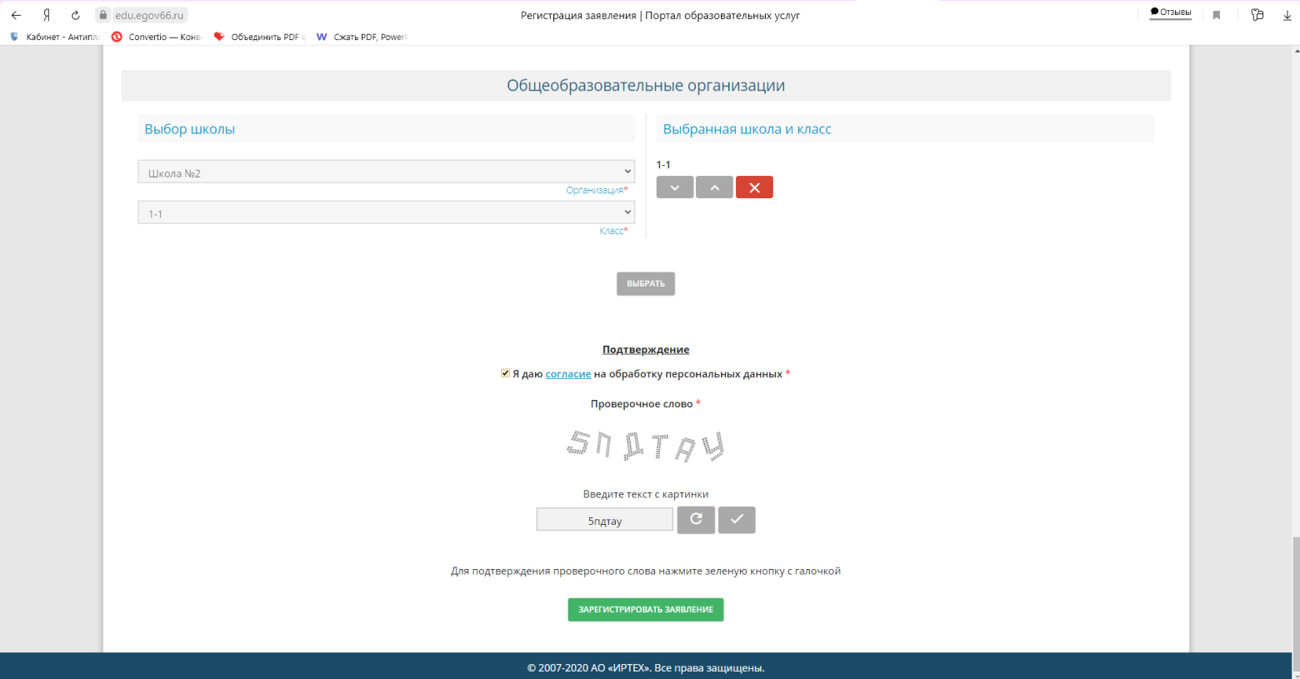

ОБЯЗАТЕЛЬНО ПРОВОДИМ ПРОВЕРКУ
(НЕОБХОДИМО УБЕДИТЬСЯ, ЧТО НЕТ СООБЩЕНИЙ О ДОПУЩЕННЫХ ПРИ РЕГИСТРАЦИИ ОШИБКАХ)

Обязательно выбрать команду «ПЕРЕЙТИ К ПРОСМОТРУ ЗАЯВЛЕНИЯ»
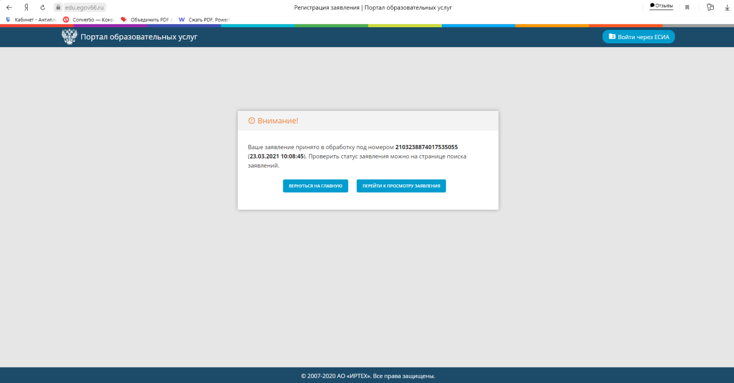

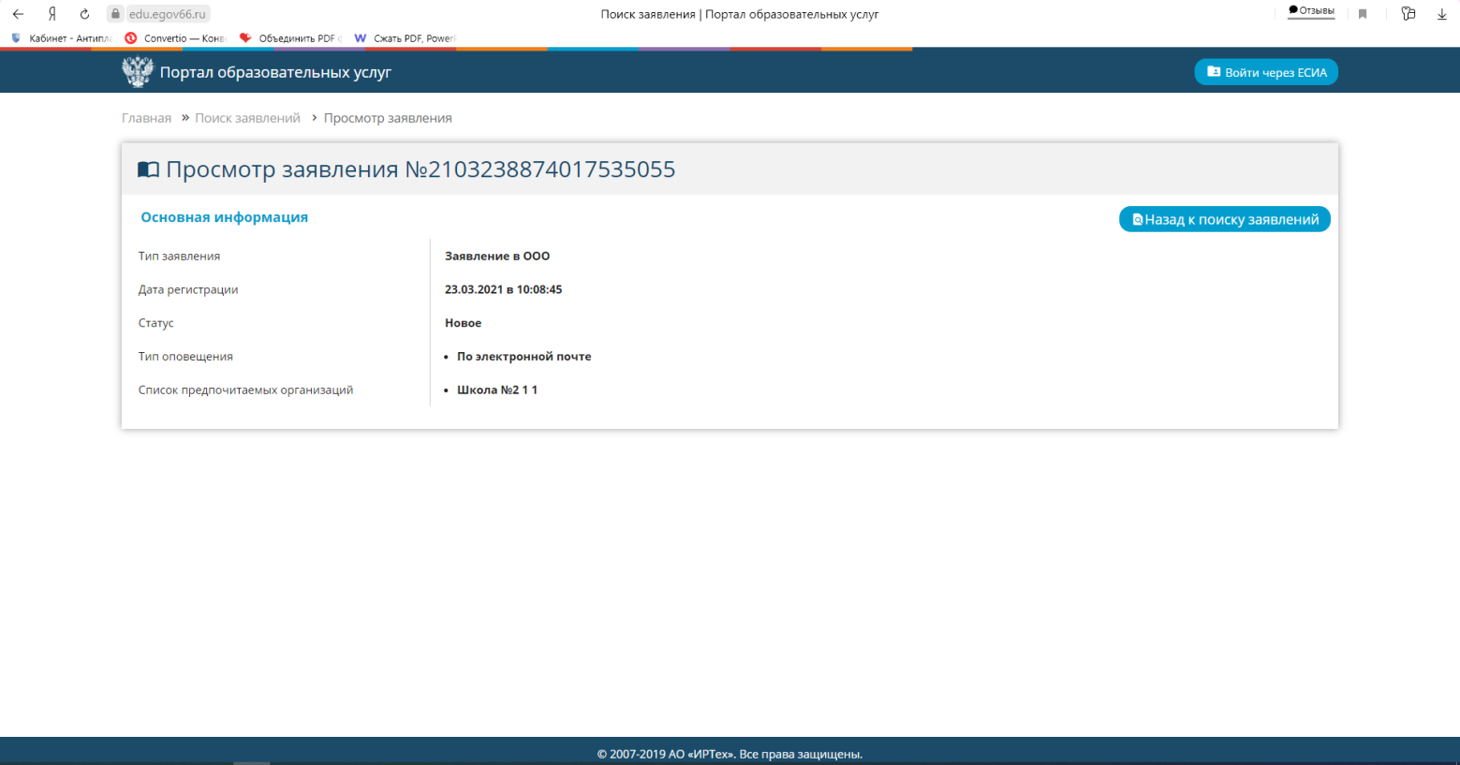

Рекомендуем сделать фото или скриншот экрана.
Напоминаем, что в случае подачи заявления в электронном виде Вы должны, подойти в выбранное учреждение с оригиналами документов

